第一章 微型计算机的基础知识与发展概况
1、数制：十进制、二进制、十六进制的相互转化 ******
略
注：二进制数必须加后缀B。16进制数必须加后缀H。
每4位2进制数可用一个16进制数来表示（二进制数转换成16进制数）
2、原码、反码、补码 **
正数的符号位用0表示，负数符号位用1表示，其余位为数值，这种表示方法称为原码。
正数的反码与原码相同，最高位为符号位用0表示，其余位为数值（真值）。负数的反码为它的正数按位取反，即连符号位一同取反。
正数的补码同原码，符号位为0，其余位为真值：负数的补码符号位为1，数值部分为其反码加1。
3、计算机的基本构成 ***
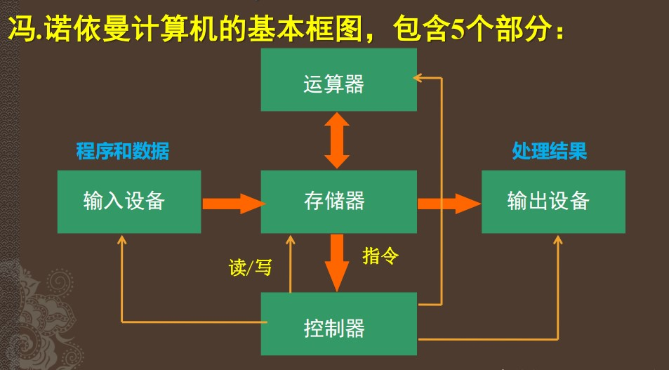
存储器（Memory）：以二进制形式存放原始数据、中间结果和程序。
运算器（Arithmetic Unit）：执行算术运算（＋－×÷）、逻辑运算（与、或、非、异或）和移位等操作的部件
控制器（Control Unit）：指挥和控制各部件协调工作
输入设备（Input Device）：输入原始数据和程序，转换成计算机能识别的
信息，送入存储器去等待处理。
输出设备（Output Device）:输出运算结果。
4、计算机软件的分类 *
操作系统, 应用软件, 数据库管理系统, 编译器
第二章 微处理器的结构与工作模式
1、8086 CPU的内部结构 *****
1）组成
2）内部寄存器：构成、功能、位数
3）数据总线、地址总线的位数
4）物理地址的计算
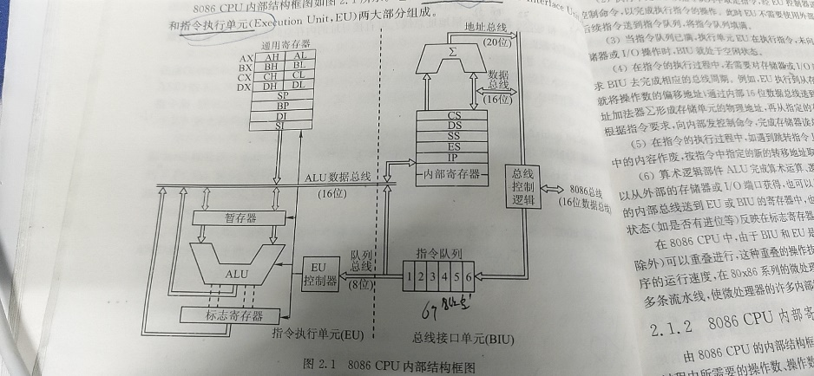
- 总线接口单元(BIU):负责CPU与内存和I/O端口间的数据交换
指令执行单元（EU）:负责执行指令
(2)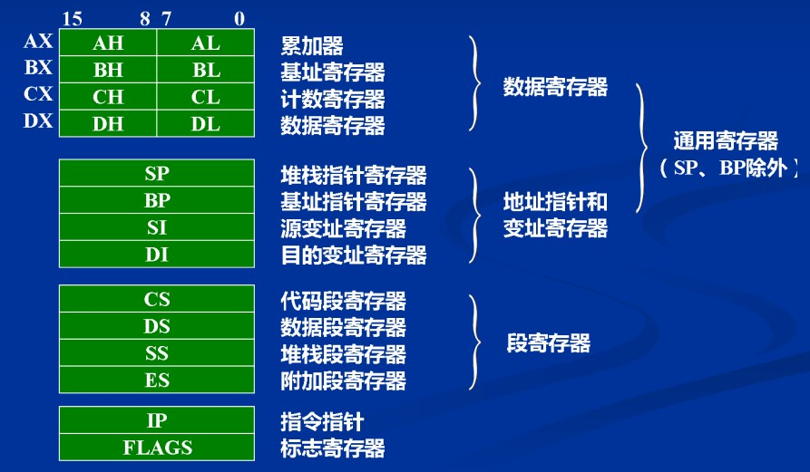
数据寄存器: 16位数据寄存器 AX、BX、CX、DX，存放16位数据信息或地址信息。每个16位寄存器也可分成2个8位寄存器来使用. 数据寄存器也可有专门用途.
地址指针和变址寄存器: 地址指针和变址寄存器SP、BP、SI、DI以及基址寄存器BX，可与段寄存器配合使用，一起构成内存的物理地址。主要在堆栈操作、字符串操作和访问存储器时使用
段寄存器: 8086/8088用分段技术寻址，用一组段寄存器将1MB空间分成若干逻辑段（区间），每段64KB，段内设偏移地址。8086/8088内部设置了4个16位的段寄存器指令指针IP: IP指向将要执行的下条指令的偏移地址。
标志寄存器: 标志寄存器FLAGS设置了9个标志位: CF、PF、AF、ZF、SF和OF为状态标志，用来表示指令执行后的结果或状态特征，转移指令根据它们来控制程序走向；TF、IF和DF为控制标志，由程序设置或清除。进位标志CF, 奇偶校验标志PF, 辅助进位标志AF, 零标志ZF, 符号标志SF, 溢出标志OF, 陷阱标志TF, 中断标志IF, 方向标志DF
(3)16根数据总线，可并行传送16位数据；20根地址总线，能寻址1MB的内存空间；
(4)20位物理地址=段基地址x16+16位偏移量
2、8086的外部引脚 *
略，见ppt2.1 p33-p45部分
3、工作模式及配置 **
最小工作模式：
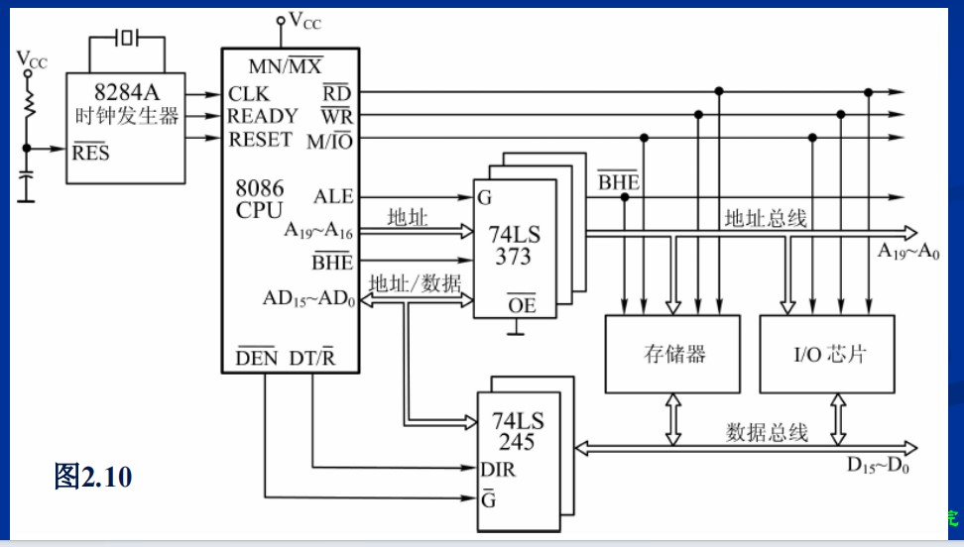
硬件包含：8086 CPU、存储器、I/O接口芯片，还有8
位地址锁存器74LS373、8位双向数据总线缓冲器
74LS245和时钟产生器8284A。
3片74LS373锁存器，分离地址/数据线AD15~AD0、地
址状态线A19/S6~A16/S3和 信号。这些总线上先
传地址信号，然后被锁存，再传送数据或状态信号。
8086系统传送16位数据，要用2片74LS245驱动。8088
仅传送8位数据，只要1片缓冲器。缓冲器还可控制数
据传送方向。锁存器也具有缓冲功能。
8284A产生系统所需的时钟信号。
最大工作模式
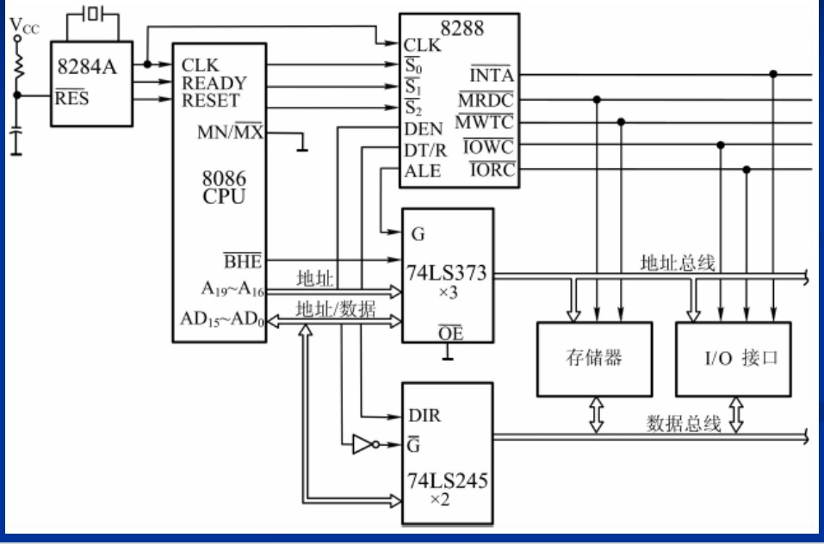
CPU工作于最大模式时， 、M/ 、DT/ 、DEN
和 等信号，要由总线控制器8288产生。
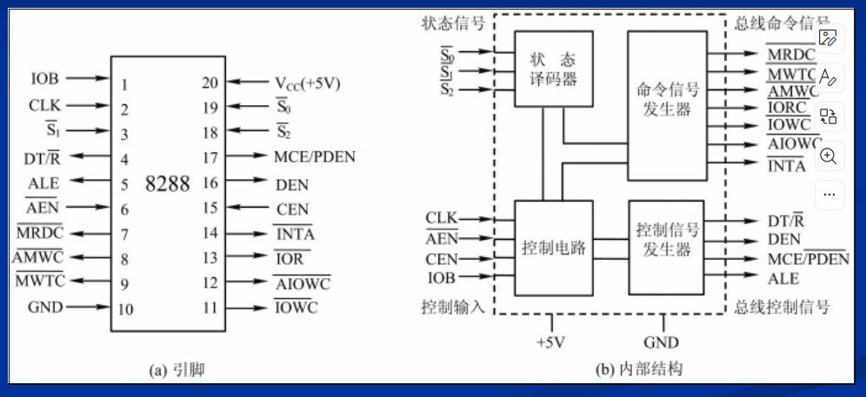
第三章 8086的寻址方式和指令系统
1、寻址方式 *****
立即数寻址
寄存器寻址方式
存储器寻址方式（直接寻址方式，寄存器间接寻址方式，寄存器相对寻址方式，基址变址寻址方式，相对基址变址寻址方式）
其它寻址方式
2、指令系统 *****
1、六大类指令的用法，考查方式：1）判断指令的正确性（小题），2）堆栈操作（小题），3）综合运用：汇编语言程序设计（大题）
2、研读与消化课堂上讲解的汇编语言程序设计案例
略，见ppt3.3.1 ppt3.3.2
第四章 汇编语言程序设计
1、常见的伪指令 ***
段定义、过程定义、变量定义
段定义语句SEGMENT和ENDS，用来定义一个逻辑段。
过程定义：在PROC伪语句中，必须说明是近过程NEAR还是远过程FAR，NEAR可以省略不写。在过程内部必须安排一条返回指令RET或RET n，以便返回主程序。
详细见ppt4.1节
2、常见运算符 ***
OFFSET、PTR、SEG等
详细见ppt4.1节
3、汇编语言程序设计综合运用 *****
研读与消化课堂上讲解的汇编语言程序设计案例
详细见ppt4.3节
第五章 存储器
1、存储器的分类 ***
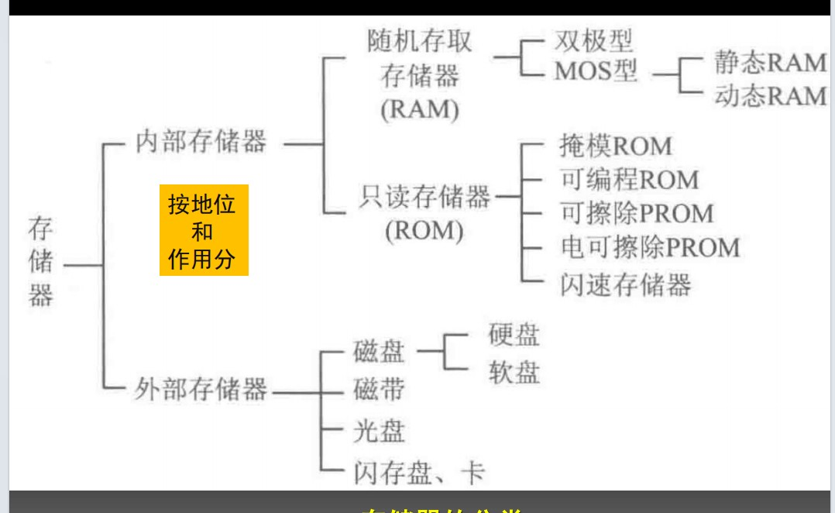
2、静态RAM与动态RAM的存储原理，优缺点 *****
静态RAM（SRAM）: 用两个双极型晶体管或基于6个MOS场效应管的双稳态电路构成基本存储单元，电路结构复杂，集成度较低，功耗也大，但存取速度很快，访问时间可小于10ns。可随机写入和读出，访问速度快，但断电后内容会全部丢失，即具有易失性。不适合做容量很大的内存，主要用作高速缓存（Cache），并用于网络服务器、路由器和交换机等高速网络设施上。
动态RAM（DRAM）用MOS开关管控制电容的充放电来存储信息，电路简单，但存取速度慢，电容上存储的信息会丢失，需要刷新。容量大，价格便宜，PC机上的内存都采用DRAM，而且做成内存条，便于扩充内存容量。可随机写入和读出，访问速度快，但断电后内容会全部丢失，即具有易失性。
3、ROM的分类，优缺点 **
MROM，掩膜ROM：适合大批量生产，缺点是制作过程中，程序和数据应十分可靠，若发现错误要修改时，必须重新制作，会造成很大浪费
PROM，可编程ROM：不能二次编程，成本高。用于大批量生产。
EPROM，可擦除可编程ROM：直接用TTL电平信号控制其写入和擦除，不需编程器和擦除器，数据能长期保存。用来存放仪器或接口卡的硬件设置数据或构成防止软件非法拷贝的“硬件锁”。
闪速存储器：能在线进行快速电擦除，闪存可以在断电后持续保存数据，但是它无法随机存取。
4、存储器的位、字、位字扩展 *****
位扩展：存储器有1、4、8位等，应用于8/16/32位系统时，可用同类芯片进行位扩展，与CPU数据宽度匹配。
字扩展：芯片位数已符合，只要增加地址范围，即字扩展增加字数或容量。
字、位同时扩展：存储器芯片的容量和位数都需要进行扩展。
见ppt5.4节
5、存储器与CPU的连接，地址分配 **
地址线的连接：由于CPU地址线一般多于存储芯片地址线，因此一般CPU低位地址线与存储芯片相连，高位地址线用作控制信号。
数据线的连接
读/写命令线的连接：CPU读/写命令线一般可直接与存储芯片的读/写控制端相连，通常高电平为读，低电平为写。
片选线的连接：由于存储器是由许多存储芯片组成的，存储芯片的片选控制线和CPU的高位地址有关，CPU的高位地址线经过译码器译码，和访存控制信号共同作用，产生存储芯片的片选信号。访存控制信号，例如，低电平有效时，访问存储器；高电平有效时，访问I/O。
合理选择存储芯片：系统程序区应该选择ROM ，用户程序区选择RAM。
其他，比如时序、负载等
见ppt5.4节
第六章 I/O接口和并行接口芯片8255A
1、接口的功能 **
设置数据缓冲解决速度不匹配问题
设置电平转换电路解决电平不一致问题
设置信息转换逻辑满足各自格式要求
设置时序控制电路同步CPU和外设的工作
提供地址译码电路
提供I/O控制、读/写控制及中断控制等逻辑。
2、I/O端口及寻址方式 ***
数据端口：数据口主要起数据缓冲作用
状态端口：指示外设的当前状态
命令端口：用来存放CPU向接口发出的各种命令和控制字，控制接口或设备的动作。
存储器映象寻址方式
I/O单独编址方式
3、CPU与外设间的数据传输方式 ***
程序控制方式（软件）
中断方式（软件）
DMA方式（硬件）
4、8255A芯 **
1）内部结构
2）外部引脚
3）控制字
4）工作方式
5）应用举例
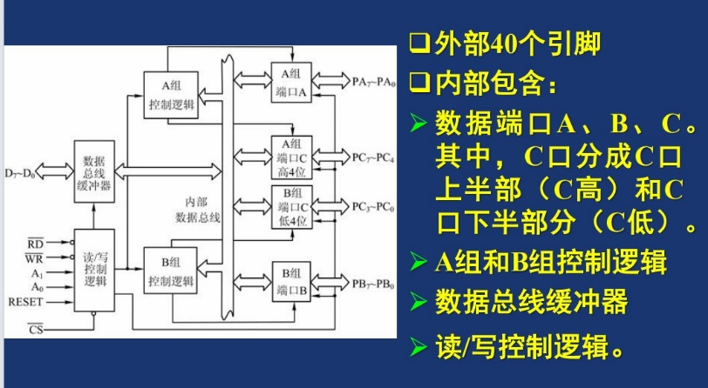
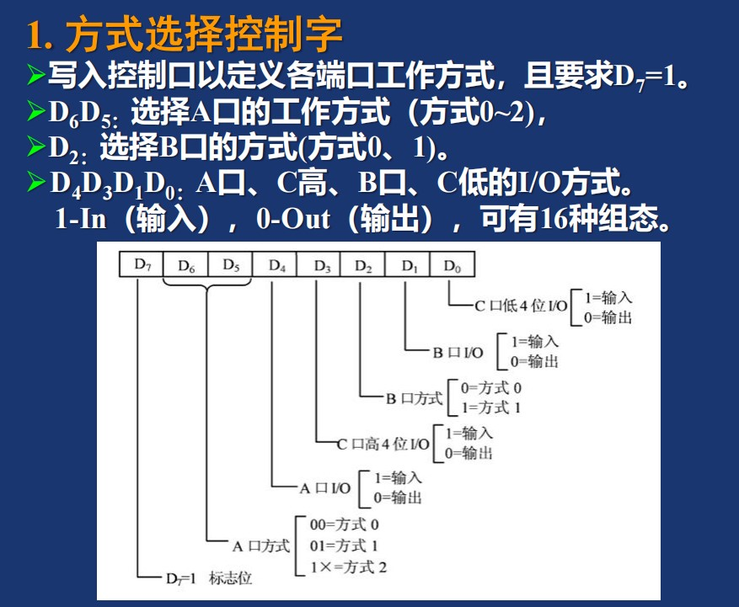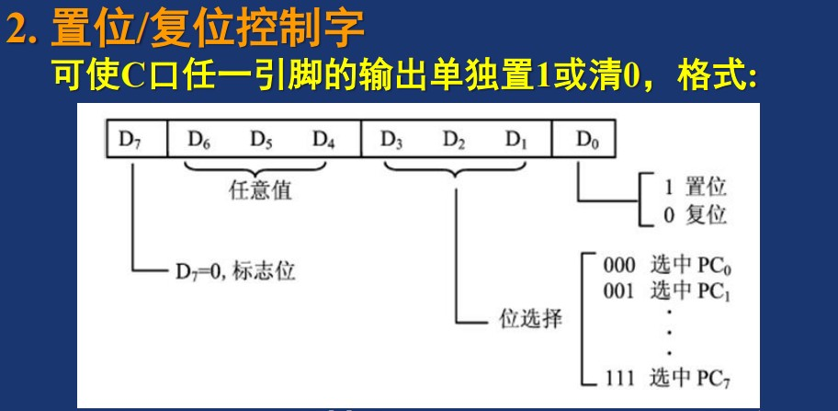
方式0-基本输入输出方式
方式1-选通输入输出方式
方式2-双向总线I/O方式
举例说明8255A在开关电路、键盘接口中的应用
详见：ppt6.2,ppt6.3节
第七章 可编程计数器/定时器8253/8254
1、8253芯片 *****
1）内部结构
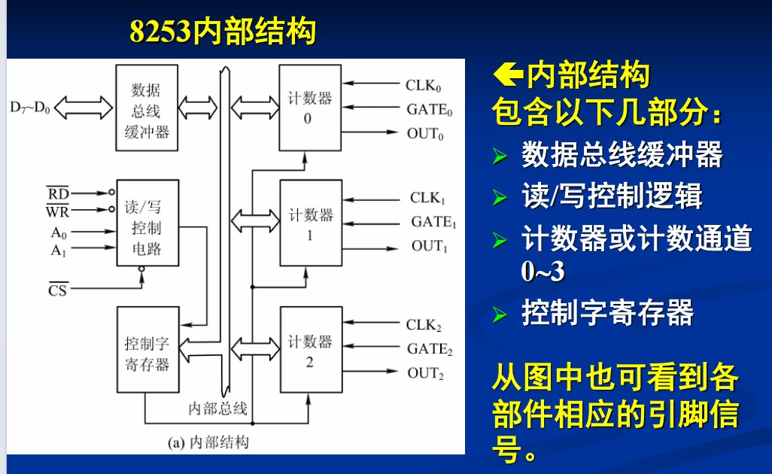
2）外部引脚
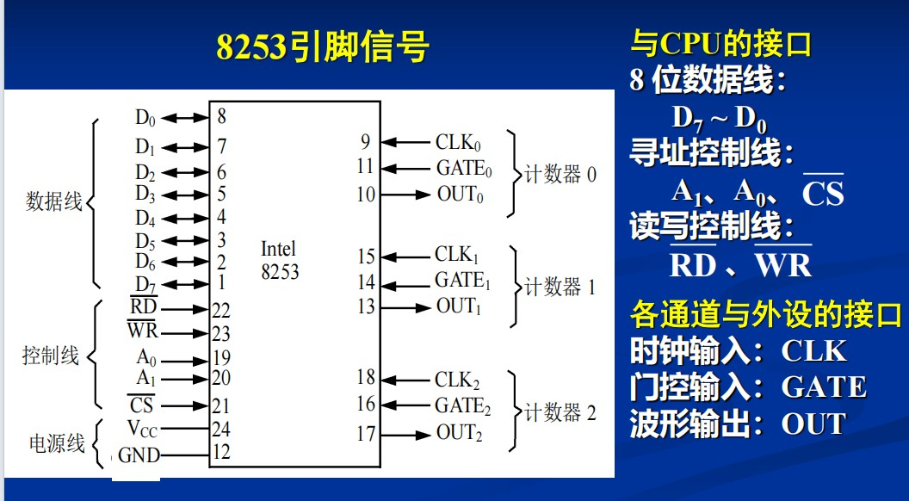
3）控制字 *****
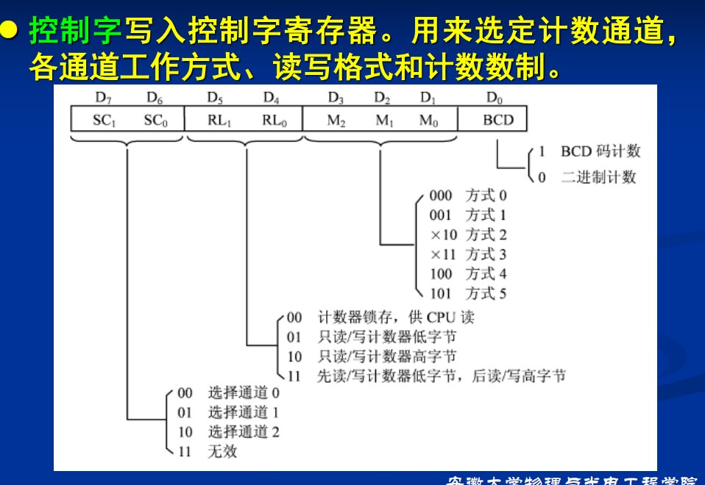
4）工作方式 *****
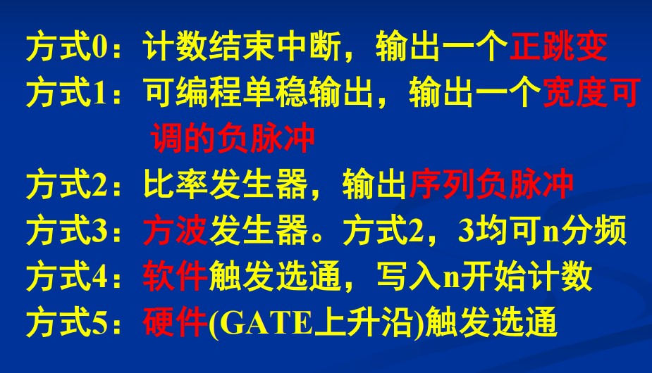
5）初始化编程 （1、写入控制字，2、写入计数初值）*****
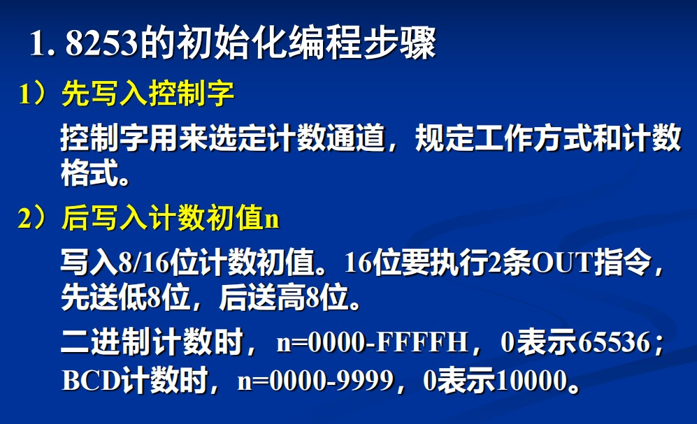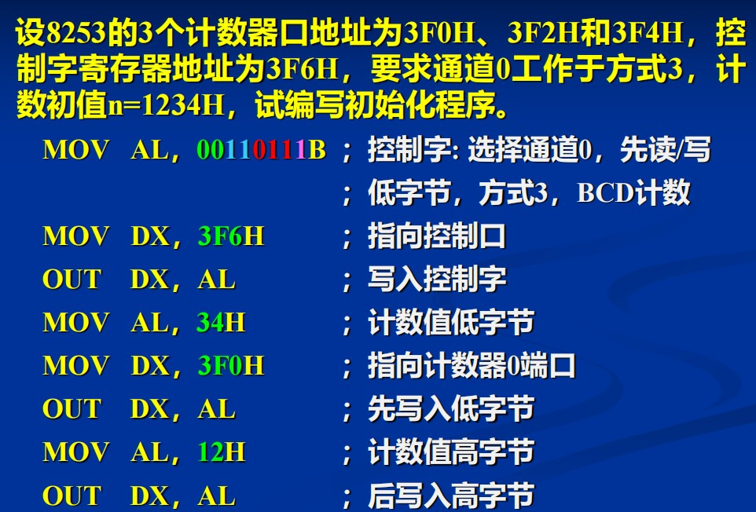
详见ppt7.1节
2、应用举例 *****
1、定时 （依据电路图计算端口的物理地址）
2、计数
详见ppt7.2节
第八章 中断与可编程中断控制器
1、中断的概念与分类 **
中断定义：计算机在执行正常程序过程中，暂时中止当前程序的运行，转到中断服务程序去处理临时发生的事件，处理完后又恢复原来程序的运行，这个过程称为中断(interrupt)。
8086有两种中断源，中断分为两大类：
1）外部中断或硬件中断，从不可屏蔽中断引脚NMI和可屏蔽中断引脚INTR引入；
2）内部中断或软件中断，是为解决CPU运行过程中出现的一些意外事件或便于程序调试而设置的。
2、中断类型号，中断向量，中断向量表 ******
1、外部可屏蔽中断
由INTR引入，受到标志寄存器中的中断允许标志位IF控制。
IF=0：CPU不响应INTR中断；
IF=1：CPU响应INTR中断；
INTR中断的类型码范围：8~255；
2、外部不可屏蔽中断
由NMI引入，不受到中断允许寄存器标志位IF控制。
NMI信号有效，且8086现行指令执行结束，且没有DMA请求：响应NMI中断
NMI中断类型码：2
3、除法错中断
在执行DIV或者IDIV指令时，除数为0或商超过寄存器能够表达的范围（商溢出）：执行中断。
中断类型号：0.
4、单步中断
受到标志位寄存器中的陷阱标志位TF控制。
TF=1:CPU每执行完一条指令就引起一个内部中断。
TF=0:无
中断类型号：1
用途：用于实现但不操作，是一种强有力的调试手段。（联系debug中相关操作）
5、断点中断
由INT3指令产生的内部中断。
在程序调试过程中，需要跟踪程序走向，了解程序执行过程中的中间结果时，可以用INT3指令临时替代原有的指令，称为设置断点。
中断类型号：3
6、溢出中断
受到标志寄存器中的溢出标志位OF控制。
若上条指令执行结果使OF=1，则产生中断。
中断类型号：4
7、软中断
由INTn指令产生。
中断类型码：n
中断向量：中断指针，是中断服务程序的入口地址
中断向量表用来存放中断服务程序的入口地址。
8086可处理256（0~FFH）类中断，每类中断有一个入口地址（中断向量），包含CS和IP，共4个字节。因此存储256个地址，需要占用1K（1K=4*256）字节，它们位于内存00000~003FFH的区域中。
将中断类型号n乘以4就能找到规定类型的中断向量，规定IP在前，CS在后。
类型号为0~4的专用中断：0-除法错中断、1-单步中断、2-不可屏蔽（NMI）中断、3-断点中断和4-溢出中断，它们的中断向量分别存放在00H、04H、08H、0CH和10H开始的4个连续单元中。
3、中断向量的设置 ***
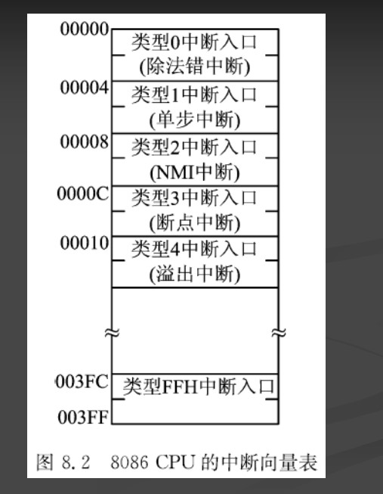
详细见ppt8.1节
4、8259A芯片 **
1）内部结构
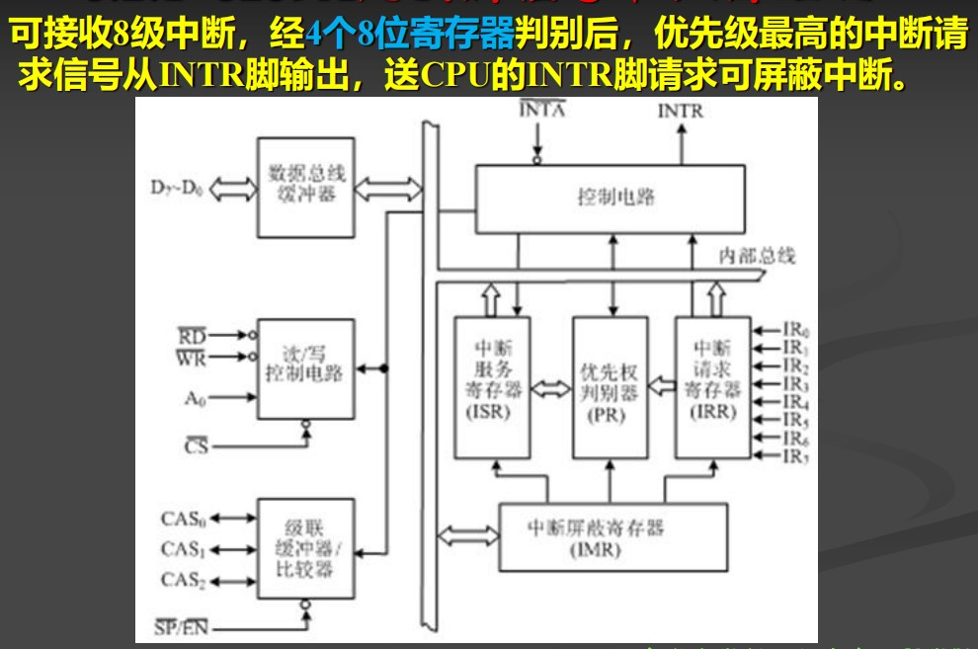
2）外部引脚
看1）中引脚图
3）控制字
详见ppt8.2节8.2.3命令字部分
4）工作方式
优先级设置方式：全嵌套方式，特殊全嵌方式，优先级自动循环方式，优先级特殊循环方式
中断屏蔽方式：普通屏蔽方式，特殊屏蔽方式
中断结束方式：自动结束中断方式—AEOI，普通结束中断方式—EOI，特殊结束中断方式—SEOI
中断请求（触发）方式：三种中断请求方式：边缘触发、电平触发、中断查询
◆ 边缘触发：以正跳变（上升沿）向8259A请求中断
◆ 电平触发：以高电平向8259A请求中断。
◆ 中断查询：使用一条IN指令读取中断查询字，就可查
到8259A是否有中断请求以及哪个优先级最高。
5）初始化编程
详见ppt8.2节8.2.3命令字部分
第九章 串行通信与可编程接口芯片8251A
1、串行通信的概念 **
1）串行与并行通信的比较
并行通信时，数据各位同时传送。例如，CPU通过8255A与外设交换数据时，就采用并行通信方式。这种方式传输数据的速度快，但使用的通信线多，如果要并行传送8位数据，需要用8根数据线，另外还要加上一些控制信号线。
随着传输距离的增加，通信线成本增加将成为突出的问题，而且传输的可靠性随着距离的增加而下降。 因此并行通信适用于近距离传送数据的场合。
串行通信具通信线少和传送距离远等优点。串行通信时，要传送的数据或信息必须按一定的格式编码，然后在单根线上，按位顺序传送。发送数据时，逐位发送完一个字符后再发第二个。接收数据时，逐位接收信息，再把它们拼成一个字符，送给CPU作进一步处理。微机与远程终端或远距离处理机交换数据时，都采用串行通信方式。
2）单工、半双工、全双工
单工 （Simplex）: 单向通信，A只能发送数据，B只能接收数据。与广播方式类似。
半双工（Half Duplex）: 双向传输，但只有一根传输线，在同一时间只能A↓B，或A↑B。例如无线电对讲机。
全双工（Full Duplex）: 有两个通路，双方可同时发送和接收数据。例如电话。
3）异步与同步，异步帧的格式
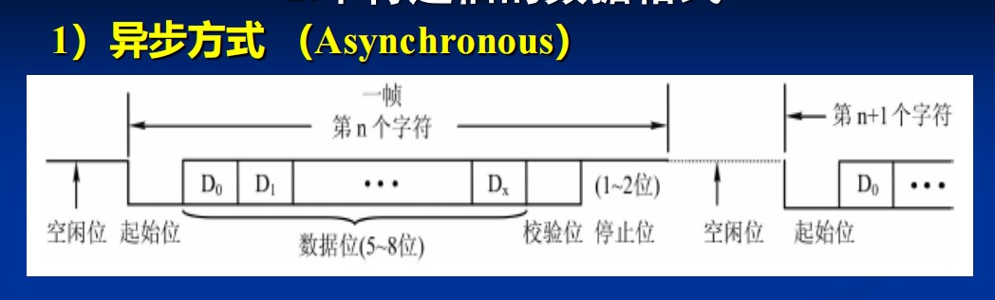
➢ 以一帧为基本单位进行传输，帧内各位同步，帧间异步
➢ 数据格式：起始位1位；数据位58位，D0在先；奇偶校
验位1位；停止位1位、1.5位或2位。
➢ 发送1个包含7个数据位的ASCII符，加上起、停、校验
位，共要发送10位，会浪费30%的传输时间。
➢ 为提高串行数据传送速率，可采用同步方式。
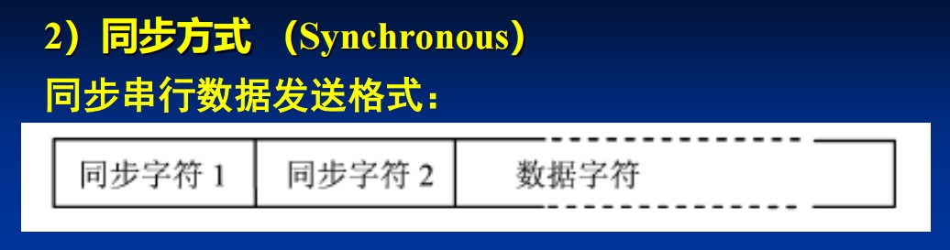
➢ 以数据块为单位传输，块内各位同步，块间也同步。
➢ 传输开始，先发送1或2个同步字符。
➢ 收发双方须用同一个时钟协调，确定传输的每bit位置。
➢ 双方达到同步后，就可逐个字符连续发送一大块数据，
不再需要起始位和停止位。
➢ 接收方利用同步字符，使其内部时钟与发送方同步，将
其后的数据逐位移入，转换成并行格式。
4）调制与解调
数字调制主要有幅度调制（调幅），频率键移调制（调频），相位键移调制 （调相），多路载波等。
详见ppt9.1节9.1.1部分
5）串行口RS-232C
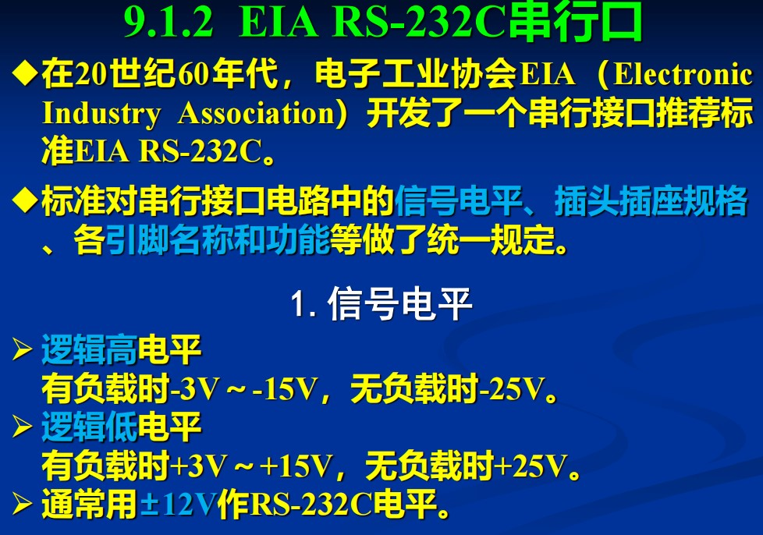
2、8251A芯片 **
1）内部结构
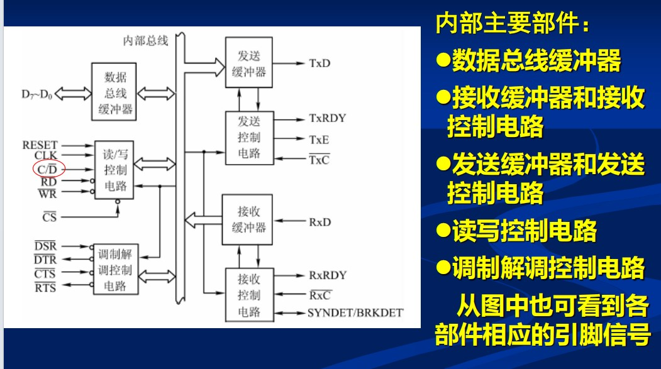
2）外部引脚
看1）中引脚图
3）控制字
详见ppt9.2节
4）工作方式
详见ppt9.2节
5）初始化编程
详见ppt9.2节
第十章 模数与数模转换
1、模拟信号转化为数字信号的一般步骤：采样、量化、编码。 *****
采样：按相等的时间间隔∆t，从电压信号上截取一个个离散的电压瞬时值。
量化：采集下来的电压瞬时值的数字(整数)表示。量化只能达到一定精度。
数字量编码：数字量可用若干种代码来编码。图中为3位二进制编码，即用000~111表示数字量0~7。
2、D/A转换与A/D转换的基本原理 **
◆ D/A转换器(DAC)是把输入数字量转换为与输入量成比例的模拟信号的器件。
◆ 多数D/A转换器把数字量（如二进制编码）变成模拟电流，如要转换成模拟电压, 还要使用电流/电压转换器（I/V）。
◆ 少数DAC内部有I/V变换电路，可直接输出模拟电压值。I/V转换电路由运算放大器构成。
◆ D/A转换器原理较简单，大部分ADC内部含有D/A转换电路。

◆ 实现A/D转换的方法有十几种，常采用计数法、逐次逼近法、双斜积分法和并行转换法等。
◆ 逐次逼近式A/D转换速度快、分辨率高，芯片成本较低，因此在数据采集系统中广泛应用。本章仅介绍逐次逼近式A/D转换器的原理和它们的使用。
◆ 这类ADC的转换原理以逐次逼近原理为基础，即把输入电压Vi与一组从参考电压VR分层得到的量化电压(VR2-n(n=1,2,3…,N))比较，从最大量化电压开始，由粗到细逐次进行，根据每次比较的结果，确定相应的位是1还是0。不断比较，不断逼近，直到两者的差别小于某一误差范围时，即完成了一次转换。
3、A/D转换芯片ADC0809的综合应用：数据采集。 ***
见ppt10.3节
第十二章 总线技术
- 总线的分类******
⚫ 根据总线信号传输类型，分为数据总线、地址总
线、控制总线和电源总线。
⚫ 根据总线在系统中位置，分为片内总线、片间总
线、内总线和外总线。
⚫ 根据总线数据传输方式，分为串行、并行总线。
- 常见总线的类别，如USB, PCI-E等。******
见ppt12.1节
第十三章 32位微型计算机的基本工作原理
1、80386的基本结构 ****
见PPT13.1
2、80386等32位CPU的通用寄存器 *****
见PPT13.1
第十四章 32位机的指令系统与程序设计
- 寻址方式 ***
见PPT13.0
- 新增指令 *
见PPT14.1
3、综合运用（C/C++与汇编语言混合编程，研读与消化课堂上讲解的汇编语言程序设计案例）*****
见PPT14.1

